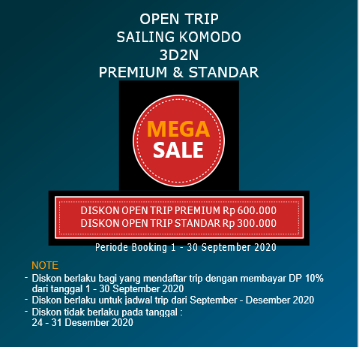

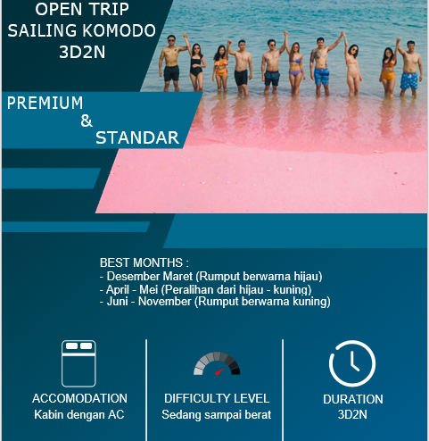

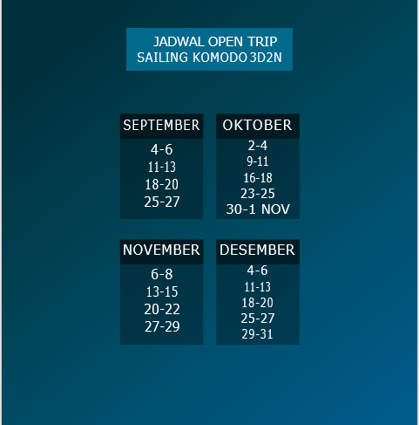

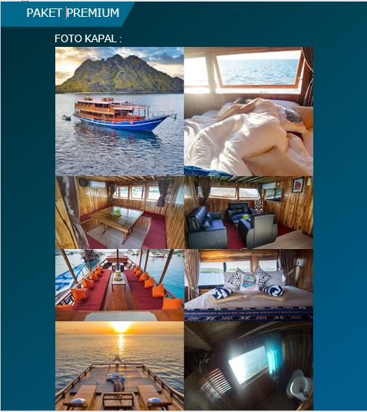

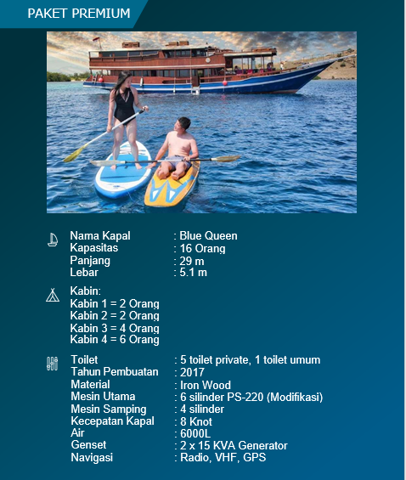

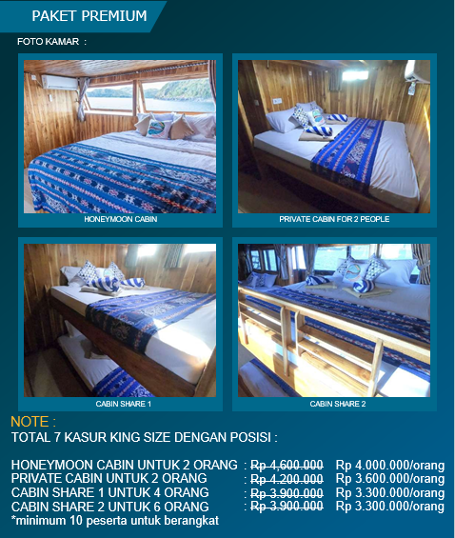

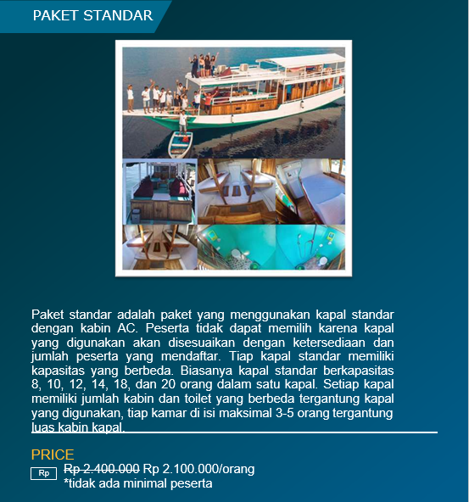

## PREMIUM / STANDAR

OPEN TRIP SAILING KOMODO 3D2N :

1. Syarat peserta trip berusia 10-50 tahun (sehat jasmani dan rohani, mengingat trip ini memerlukan aktivitas ﬁsik yang cukup berat, yaitu treking dan snorkeling). Peserta dapat mendaftar walaupun hanya 1 orang. Jika diluar batas usia tersebut, peserta dapat mengambil privat trip.
2. Tidak ada minimum peserta untuk kapal standar, Minimum 10 orang peserta untuk kapal Premium.
3. Kapal yang digunakan adalah kapal Premium dan Standar yang memiliki kabin AC sesuai dengan pilihan peserta.
4. Open trip dimulai pada jam 11.00 WITA. Penjemputan peserta dilakukan pada hari H jam 09.00 - 10.30 WITA atau sangat dianjurkan datang H-1 untuk meghindari kemungkinan delay (trip akan di mulai sesuaidengan waktu yang telah ditentukan).
5. Open trip selesai pada jam 11.00 WITA (peserta tidak dapat pulang lebih awal). Peserta dapat membeli tiket pesawat untuk kepulangan diatas jam 12.00 WITA.

INCLUDE :

* + Menginap di kapal Premium / Standar dengan kabin AC selama 3D2N
  + Dokumentasi Drone, go pro, dan mirrorless ***(tanpa edit)***
  + Air mineral selama trip
  + Snack, teh, dan kopi selama trip
  + Makan total 7x selama 3D2N
  + Tourleader
  + Masker dan Snorkel
  + Life Jacket
  + Antar jemput bandara/hotel - meeting point (PP)

EXCLUDE :

* Tiket pesawat dari dan ke bandara Komodo (LBJ)
* Tiket masuk ke pulau Rinca (untuk saat ini WNI = Rp 90.000/orang, WNA = Rp 285.000/orang kami sarankan membawa Rp 500.000/ orang jika sewaktu-waktu terjadi kenaikan biaya tiket masuk).
* Peraturan terbaru melarang penggunaan drone di zona inti TN Komodo (seperti Pulau Padar, Pink Beach, Manta Point, dll), jadi drone hanya bisa di gunakan diluar zona inti.
* Keperluan pribadi
* Tip kru kapal (tergantung kesediaan peserta)

DAFTAR BARANG YANG PERLU DI BAWA SAAT SAILING :

* Sunblock SPF 50
* Sunglasses
* Topi
* Snack & suplemen penunjang aktivitas trip
* Drybag
* Pakaian ganti
* Baju renang / swimsuit
* Sandal khusus tracking / sandal gunung
* Power bank
* Har disk
* Toiletries / alat mandi
* Obat - obatan pribadi
* Sim card Telkomsel
* Tissu basah

DESTINASI SAILING KOMODO : 3D2N

* Pulau Kelor
* Pulau Rinca
* Pulau Kalong
* Pulau Padar
* Pink Beach
* Taka Makassar
* Manta Point
* Pulau Siaba
* Pulau Kanawa

Meeting Point: Labuan Bajo (Penjemputan di hotel Labuan Bajo)

Start Sailing (Day 1) : 11.00 WITA (di pelabuhan)

Finish Sailing (Day 3) : 11.00 WITA (di pelabuhan)

## 

INFORMASI PENTING SAILING KOMODO

* Sailing komodo tergolong trip yang banyak memerlukan aktiﬁtas ﬁsik.

Tolong pastikan kondisi badan tetap ﬁt.

* Seluruh peserta diwajibkan mematuhi aturan yang berlaku di Taman Nasional Komodo atau destinasi.
* Seluruh peserta dilarang membawa obat-obatan terlarang, narkotika, senjata api, atau benda-benda yang dapat membahayakan diri sendiri dan orang lain sesuai yang diatur dalam undang-undang yang berlaku di Indonesia.
* Dilarang keras membuang sampah sembarangan dan melakukan perbuatan yang bisa menyebabkan kerusakan alam.
* Dilarang keras melakukan perbuatan yang dapat merusak fasilitas kapal, alat keselamatan, dan alat dokumentasi.
* Peserta yang memiliki riwayat penyakit seperti asma, hipertensi, jantung, maag akut, diabetes, epilepsi, sinusitis, dll dianjurkan untuk berkonsultasi ke dokter dan wajib membawa obat-obatan pribadi.
* Copy ﬁle dokumentasi hanya akan dilakukan saat di kapal sebelum trip selesai.
* menyediakan dokumentasi, setiap peserta setuju untuk divideokan dan difoto selama trip berlangsung. Pihak berhak menggunakannya dalam keperluan konten media sosial untuk promosi trip.
* Disaat trip, selalu memegang prinsip safety ﬁrst. Jadi jika cuaca tibatiba tidak mendukung atau arus laut tidak bagus, beberapa itinerary akan dirubah demi keselamatan peserta, diharapkan pengertiannya.
* Terakhir, jangan lupa memberi tips kru kapal :)

## SARAN JADWAL PESAWAT & PEMESANAN HOTEL :

KEDATANGAN

-Peserta dapat datang H-1 karena pada hari pertama trip dimulai pukul

11.00 WITA.

Jakarta-Labuan Bajo (direct) : Citilink

Jakarta-Labuan Bajo (1 transit) : Garuda, Batik, Lion Air, Wings Air, NAM, Sriwijaya

Surabaya-Labuan Bajo (direct) : Batik

Surabaya-Labuan Bajo (1 transit) : Garuda, Batik, Lion Air, Wings Air, NAM, Sriwijaya

KEPULANGAN

-Peserta dapat langsung pulang pada hari terakhir trip (Day 3) dengan jadwal penerbangan diatas jam 12.00.WITA (trip selesai jam 11.00).

HOTEL

* Bagi peserta yang datang H-1, dapat memilih hotel dimanapun di kawasan Labuan Bajo sesuai dengan budget masing-masing karena umumnya jarak antar hotel berdekatan.

Namun hotel yang masuk dalam list penjemputan adalah yang terletak di main land

(bukan di pulau).

* Beberapa hotel yang dekat dengan bandara : CF Komodo, Green Pundi, Sunset Hill, Ciao, Dragon Dive Komodo, Komodo Lodge, De Chocolate, Beta Bajo, L Bajo, Siola, Le Pirate Eco Tree, dan hotel lainnya.
* Beberapa hotel dengan fasilitas bagus : Ayana, La Prima, Bintang Flores, Sylvia, Jayakarta.

## TERMS & CONDITION :

PEMBATALAN

* Jika terjadi pembatalan oleh peserta, maka DP yang telah dilakukan hangus (tidak dapat dikembalikan / pindah trip / ganti tanggal) namun peserta bisa mencari orang pengganti (ganti nama).
* Pembatalan karena Force Majeure (bencana alam, cuaca buruk, kerusuhan / huru-hara, wabah penyakit, peraturan pemerintah dan keadaan memaksa lainnya), maka perjalanan dapat berubah / dibatalkan dan tidak ada pengembalian uang kepada peserta atas fasilitas yang tidak yang tidak digunakan atau membebankan segala kerugian/ketidaknyamanan kepada pihak penyelenggara. (Force Majeure di sini adalah suatu kejadian yang terjadi di luar kemampuan manusia dan pihak trip serta tidak dapat dihindari sehingga suatu kegiatan tidak dapat dilaksanakan sebagaimana mestinya).
* Peserta yang datang terlambat saat meeting point sehingga mengulur rencana perjalanan dari waktu yang sudah di tentukan dan membuat ketidaknyamanan bagi peserta lain, maka peserta yang terlambat dianggap mengundurkan diri dan tidak ada pengembalian pembayaran.

## TERMS & CONDITION :

TANGGUNG JAWAB

* Pihak tidak bertanggung jawab dan tidak dapat di tuntut atas perubahan pembatalan jadwal penerbangan, kerusakan / kehilangan / keterlambatan bagasi oleh maskapai penerbangan, hotel atau transportasi lainnya, kerusakan / kehilangan barang-barang pribadi milik peserta selama trip berlangsung dan perubahan / berkurangnya acara perjalanan akibat Force Majeure
* Peserta bertanggung jawab jika terjadi kehilangan / kerusakan fasilitas trip yang dipinjamkan kepada peserta dan mengganti dengan harga yang sesuai
* Peserta harus mematuhi tour leader selama trip berlangsung dan tidak dapat membuat keputusan sepihak dalam bentuk apapun tanpa persetujuan dari pihak
* Jika ada peserta yang membawa obat-obatan terlarang atau membuat kerusuhan sehingga membuat ketidaknyaman bagi peserta lainnya selama trip berlangsung, maka pihak berhak mengeluarkan / memulangkan peserta tersebut tanpa ada pengembalian uang yang sudah dibayarkan.

### Peserta mengerti dan menyetujui ketentuan diatas